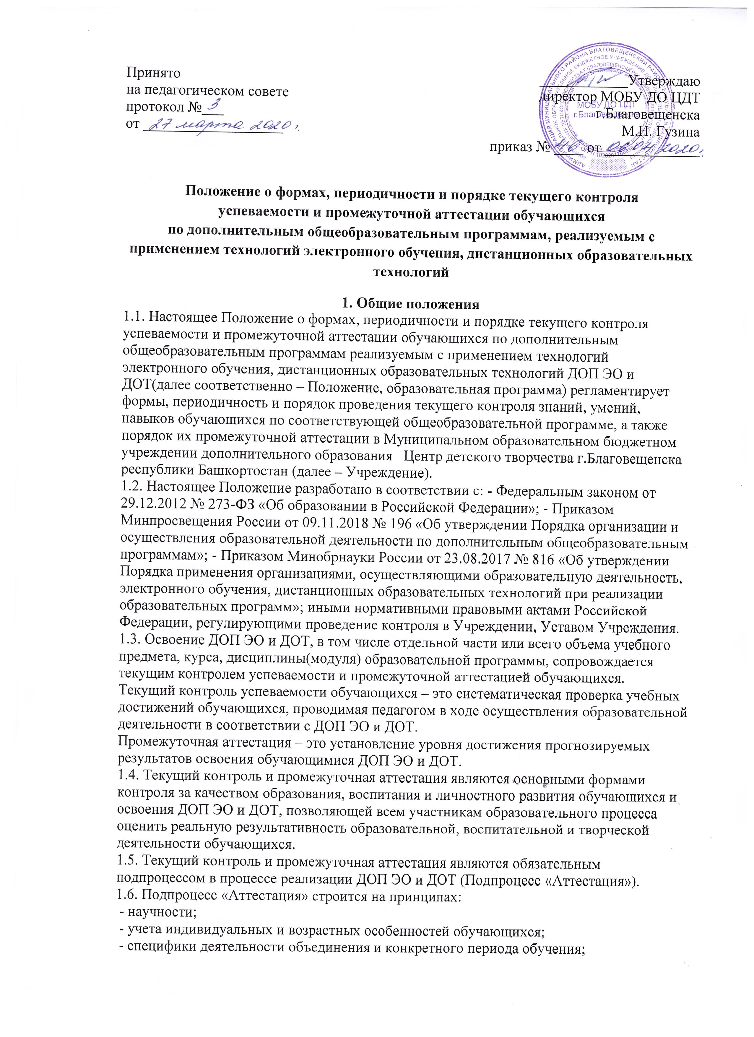

Принято  на педагогическом совете  протокол №___  от ___________________ | ____________Утверждаю  директор МОБУ ДО ЦДТ  г.Благовещенска  М.Н. Гузина  приказ № ____ от _____________

Положение о формах, периодичности и порядке текущего контроля успеваемости и промежуточной аттестации обучающихся по дополнительным общеобразовательным программам, реализуемым с применением технологий электронного обучения, дистанционных образовательных технологий
1. Общие положения
1.1. Настоящее Положение о формах, периодичности и порядке текущего контроля успеваемости и промежуточной аттестации обучающихся по дополнительным общеобразовательным программам реализуемым с применением технологий электронного обучения, дистанционных образовательных технологий ДОП ЭО и ДОТ(далее соответственно – Положение, образовательная программа) регламентирует формы, периодичность и порядок проведения текущего контроля знаний, умений, навыков обучающихся по соответствующей общеобразовательной программе, а также порядок их промежуточной аттестации в Муниципальном образовательном бюджетном учреждении дополнительного образования Центр детского творчества г.Благовещенска республики Башкортостан (далее – Учреждение).
1.2. Настоящее Положение разработано в соответствии с: - Федеральным законом от 29.12.2012 № 273-ФЗ «Об образовании в Российской Федерации»; - Приказом Минпросвещения России от 09.11.2018 № 196 «Об утверждении Порядка организации и осуществления образовательной деятельности по дополнительным общеобразовательным программам»; - Приказом Минобрнауки России от 23.08.2017 № 816 «Об утверждении Порядка применения организациями, осуществляющими образовательную деятельность, электронного обучения, дистанционных образовательных технологий при реализации образовательных программ»; иными нормативными правовыми актами Российской Федерации, регулирующими проведение контроля в Учреждении, Уставом Учреждения. 1.3. Освоение ДОП ЭО и ДОТ, в том числе отдельной части или всего объема учебного предмета, курса, дисциплины(модуля) образовательной программы, сопровождается текущим контролем успеваемости и промежуточной аттестацией обучающихся. Текущий контроль успеваемости обучающихся – это систематическая проверка учебных достижений обучающихся, проводимая педагогом в ходе осуществления образовательной деятельности в соответствии с ДОП ЭО и ДОТ. Промежуточная аттестация – это установление уровня достижения прогнозируемых результатов освоения обучающимися ДОП ЭО и ДОТ.
1.4. Текущий контроль и промежуточная аттестация являются основными формами контроля за качеством образования, воспитания и личностного развития обучающихся и освоения ДОП ЭО и ДОТ, позволяющей всем участникам образовательного процесса оценить реальную результативность образовательной, воспитательной и творческой деятельности обучающихся.
1.5. Текущий контроль и промежуточная аттестация являются обязательным подпроцессом в процессе реализации ДОП ЭО и ДОТ (Подпроцесс «Аттестация»). 1.6. Подпроцесс «Аттестация» строится на принципах:
- научности;
- учета индивидуальных и возрастных особенностей обучающихся;
- специфики деятельности объединения и конкретного периода обучения;
- необходимости, обязательности и открытости проведения;
- свободы выбора педагогом методов и форм проведения и оценки результатов;
- открытости результатов для педагогов, родителей (законных представителей), обучающихся; - объективности, гласности, компетентности, соблюдения норм педагогической этики.
1.7. Задачи Подпроцесса «Аттестация»:
- определение уровня теоретических знаний и выявление уровня сформированных практических умений и навыков;
- анализ полноты реализации и уровня освоения ДОП ЭО и ДОТ, по которой занимаются обучающиеся;
- выявление причин, способствующих или препятствующих полноценной реализации ДОП ЭО и ДОТ;
- внесение корректировки в содержание и методику образовательной деятельности объединения и ДОП ЭО и ДОТ.
1.8. Функции Подпроцесса «Аттестация»:
учебная – создает дополнительные условия для обобщения и осмысления обучающимися полученных теоретических и практических знаний, умений, навыков;
воспитательная – является стимулом к расширению познавательных интересов и потребностей обучающихся;
развивающая – позволяет обучающимся осознать уровень их развития и определить перспективы дальнейшего развития;
коррекционная – помогает педагогу своевременно выявить и устранить недостатки учебно-воспитательного процесса.
1.8. Подпроцесс «Аттестация» осуществляется в Учреждении в формах, определенных ДОП ЭО и ДОТ и настоящим Положением.
2. Элементы подпроцесса аттестации
2.1. Элементами подпроцесса «Аттестация» являются:
- содержательное (контентное) обеспечение; - технологическое обеспечение; - инструментальное обеспечение.
2.2. Содержательное (контентное) обеспечение подпроцесса «Аттестация» состоит из норм и комплекта оценочных средств. Нормы представляют собой описание видов, форм и систем аттестации (сочетание видов и форм применительно к дополнительной общеобразовательной общеразвивающей программе (ДООП) и критерии выставления оценки. Комплекты оценочных средств позволяют давать количественную и качественную оценку сформированности знаний, умений, навыков и компетенций обучающихся, полученных в результате освоения ДООП.
2.3. Технологическое обеспечение подпроцесса «Аттестация» может иметь следующие разновидности:
1) практическая работа – самостоятельное (при возможности консультирования с преподавателем) выполнение определенного задания с предоставлением презентации итогового продукта для аттестации (упражнение, творческое задание, доклад, творческий проект). Знания, умения, навыки и компетенции обучающегося оцениваются опосредованно – через оценку представленного выполненного задания;
2) тест– выполнение обучающимся комплекта (набора) заданий, сформированного по всему или части материала ДООП, уровень освоения которого оценивается. Тестирование проводится с применением инструментальной среды (компьютерное тестирование). Оценка выводится по заранее определенным параметрам в режиме математического вычисления (то есть без субъективного вмешательства преподавателя или эксперта). Возможно использование одной из этих технологий или их сочетаний.
2.4 Инструментальное обеспечение подпроцесса «Аттестация». В состав инструментов реализации технологии аттестации входят:
1) рабочие места обучающегося (аттестуемого), педагога (аттестующего) и лица, ответственного за сопровождение кружка (контролирующего);
2) информационно-коммуникационная и иная техника, специальное оборудование;
3) учетно-регистрационные инструменты (базы данных, электронное хранилище присланных оцененных работ);
4) инструментальная среда. Набор инструментов зависит от специфики контента (или, в конечном счете, специфики ДООП) и применяемой технологии.
2.5 Все элементы подпроцесса «Аттестация» разрабатываются педагогом разработчиком ДОП ЭО и ДОТ и включаются в содержание образовательной программы для обучающихся таким образом, чтобы они соответствовали ожидаемым результатам программы.
2.6. Система оценивания результативности обучающихся прописывается в ДОП ЭО и ДОТ либо в приложении к ней.
3. Содержание, периодичность и порядок проведения текущего контроля успеваемости обучающихся
3.1. Текущий контроль успеваемости обучающихся проводится в целях:
- контроля уровня достижения обучающимися результатов, предусмотренных ДОП ЭО и ДОТ;
- оценки соответствия результатов освоения ДОП ЭО и ДО прогнозируемым результатам; - проведения обучающимися самооценки, оценки его работы педагогом с целью возможного совершенствования образовательного процесса.
3.2. Текущий контроль осуществляется педагогом, реализующим ДОП ЭО и ДОТ.
3.3. Порядок, периодичность, количество обязательных мероприятий при проведении текущего контроля успеваемости обучающихся определяются педагогом в соответствии учебно-тематическим планом ДОП ЭО и ДОТ.
3.4.Последствия получения неудовлетворительного результата текущего контроля успеваемости определяются педагогом в соответствии с ДОП ЭО и ДОТ, и могут включать в себя проведение дополнительной работы с обучающимся, индивидуализацию содержания образовательной деятельности обучающегося, иную корректировку образовательной деятельности в отношении обучающегося.
3.5.Успеваемость обучающихся, занимающихся по индивидуальному учебному плану, подлежит текущему контролю с учетом особенностей освоения ДОП ЭО и ДОТ, предусмотренных индивидуальным учебным планом.
3.6. Педагог-сопровождающий в рамках работы с родителями (законными представителями) обучающихся обязан прокомментировать результаты текущего контроля успеваемости обучающихся в устной форме.
4. Содержание, периодичность и порядок проведения промежуточной аттестации
4.1. Целями проведения промежуточной аттестации являются:
- объективное установление фактического уровня освоения ДОП ЭО и ДОТ и достижения результатов освоения ДОП ЭО и ДОТ за этап обучения;
- соотнесение этого уровня с требованиями прогнозируемых результатов ДОП ЭО и ДОТ; - оценка достижений конкретного обучающегося, позволяющая выявить пробелы в освоении им ДОП ЭО и ДОТ и учитывать индивидуальные потребности обучающегося в осуществлении образовательной деятельности,
- оценка динамики индивидуальных образовательных достижений, продвижения в достижении планируемых результатов освоения ДОП ЭО и ДОТ.
4.2. Промежуточная аттестация обучающихся проводится по завершении полугодия или учебного года (при переводе на следующий год).
4.3. Содержание промежуточной аттестации определяет педагог с учетом содержания ДОП ЭО и ДОТ и в соответствии с её прогнозируемыми результатами.
4.4. Промежуточная аттестация обучающихся включает в себя проверку теоретических знаний и практических умений и навыков.
4.5.Педагог доводит до сведения родителей (законных представителей) сведения о результатах промежуточной аттестации обучающихся по их запросу. Педагог в рамках работы с родителями (законными представителями) обучающихся обязан прокомментировать результаты промежуточной аттестации обучающихся в устной форме. 4.6. Для лиц, обучающихся по индивидуальному учебному плану, сроки и порядок проведения промежуточной аттестации определяются индивидуальным учебным планом.
5. Критерии оценки знаний, умений и навыков обучающихся
5.1. Критерии оценки уровня теоретических знаний обучающихся:
- соответствие теоретических знаний программным требованиям;
- осмысленность и свобода использования специальной терминологии;
- развитость практических навыков работы со специальной литературой.
5.2. Критерии оценки уровня развития практических умений и навыков обучающихся: - соответствие развития практических умений и навыков программным требованиям; - владение специальным оборудованием и оснащением; - качество выполнения практического задания.
6. Анализ результатов Контроля
6.1. Результаты текущей и промежуточной аттестации обучающихся анализируются педагогами, обобщаются администрацией Учреждения.
6.2. Результаты текущей и промежуточной аттестации обучающихся по ДОП ЭО и ДОТ педагог заносит в диагностические карты по каждому году обучения и сдают заместителю директора по учебно-воспитательной работе (далее – заместитель директора по УВР).
6.3. Результаты проведения Контроля в объединениях обобщаются заместителем директора по УВР в форме аналитической справки .
6.4. Результаты Контроля за учебный год представляются на итоговом Педагогическом совете Учреждения заместителем директора по УВР.
7. Заключительные положения
7.1 Настоящее Положение вступает в действие с момента его утверждения директором образовательного учреждения.
7.2 Изменения и дополнения в настоящее Положения могут быть внесены в связи с изменениями действующего законодательства.
7.3 Лица, виновные в нарушении норм настоящего Положения, несут ответственность в соответствии с действующим законодательством

